/

SMLOUVA 2018

!

Gymnázium pro zrakově postižené a Střední odborná škola pro zrakově postižené, Radlická 115/591, 158 00 Praha 5,

zastoupené ředitelem (dále jen GOA)

IČ 61386901

a

ZO VEDOUCÍCH PRACOVNÍKŮ Českomoravský odborový svazu pracovníků školství,

Nám.W.Churchilla 2,113 59 Praha 3,

zastoupena (dále jen EXOD PRAHA 5)

IČ 69781524

uzavírají tuto smlouvu pro pobyt účastníků exkurzních základen EXODu (dále jen EZ) na rok 20l8

Termíny:

1. EZ JARO,DIVADLA a PRAHA 28.3. —1.4.2018 (dále jen 2.EZ),

(středa) (neděle)

3.EZ KULTURA V PODZIMNÍ PRAZE 26.10. — 30.10. 2018 (dále jen 3.EZ),

(pátek) (úterý)

\

\

V

Příjezd, odiezd. propagace

r

Příjezd účastníků bude časově směřován tak, aby první účastnici přijeli a mohli být ubytování první den od 15,30 hodin (2.EZ, velikonoční, středa)

od 15,30 hodin (3.EZ, podzimní, pátek).

Lůžkoviny budou připraveny na pokojích, kde budou ubytování v buňkách 2 +2 .

Ubytovatel si zajistí odpovědnou osobu, která účastníkovi akce tj .ubytovanému předá pokoj a na konci tímtéž způsobem bude provedeno předání (cca do 9,00 hodin v den odjezdu), (viz čl. III)

Předpokládaný počet účastníků : cca 45 pro 2.EZ (při 50% účasti má organizátor

právo určit, zda se EZ uskuteční či ji zruší,

i toto rozhodnutí musí být známo

i nejpozději 30 dní před zahájením

tj. do 28.2. 2018, středa)

cca 45 pro 3.EZ (maximální počet) přesný počet a seznam účastníků bude ubytovateli dán pro 2.EZ a 3.EZ cca 1 měsíc před konáním akce.

Účastníci na konci pobytu uvedou pokoj do pořádku, o ten budou dbát po dobu celého pobytu, případné poškozené věci budou nahlášeny ubytovateli (podrobněji viz čl. III.)

Každá buňka (pokoj 2+2) obdrží 1 klíc od hlavního vchodu do budovy a tím se zavazuje, že bude při každém příchodu a odchodu zamykat hlavní vchod.

Pro informaci účastníků bude zajištěna nástěnka ve vhodném prostoru internátu (cca lxl m).

Na začátku akce (po večeři, případně před večeří, první den)

1. EZ/středa 27.3.,
2. EZ/pátek 26.10.,

- zajištění vhodného prostoru pro úvodní seznámení s účastníky a jejich seznámení s programem, řádem ubytovatele apod.

Na konci akce totéž pro tzv. hodnotící večer, cca 1 hodinu

1. EZ/sobota 31/3,
2. EZ/pondělí 29/10.

Odiezd - účastníci poslední den opustí pokoje nejpozději do 9,00 hodin, povlečení z postelí svléknou a nechají na pokoji.

Klíče odevzdají předávající pověřené osobě.

**Na vstupní dveře (plechové, u vrátnice) bude organizátorovi umožněno umístit** **logo „EXOD“ pro orientaci účastníků, případně i umístění na další nejnutněiší** **plochy, místa.**

Při příjezdu na vrátnici účastník obdrží na základě předaného seznamu čip, který mu umožní vstup do areálu.

/

Vstup do areálu HŠ. po dobu trvání EZ

Čip je majetkem GOA. Pracovníci vrátnice jsou s tímto opatřením seznámeni prostřednictvím vedení HŠ.

Na konci pobytu účastník odevzdá čip na vrátnici a pracovníci dle dohody odevzdají vedení GOA.

IV.

| Vjezd do areálu HŠ. parkování po dobu trvání EZ

1/

Účastníkům EZ, kteří přijedou vlastním osobním vozem bude umožněn příjezd (vjezd do areálu) a odjezd, aby si mohli vyložit (naložit) svá zavazadla a potřeby pro pobyt na EZ a to bezúplatně.

Tito účastníci předem sdělí SPZ vozidla, aby mohla být nahlášena na vrátnici.

Účastníci EZ, kteří chtějí po dobu konání EZ parkovat v areálu, pak jim toto parkování bude zpoplatněno poplatkem 20,—Kč/hodina (tarif roku 2012) a bude řešeno s nájemcem areálu ( p.ředitel HŠ Radlická, Ing. Milan Novotný)

Ubytování

v

Účastníci EZ budou ubytováni podle předem připraveného rozvrhu,

je předem pevně stanovená smluvní cena za lůžko/osobu/den tj. 300,— Kč.

Účtováno za ubytování ve dnech bude následující : (vystavení faktury)

1. EZ 300,— Kč x 4 dny x počet účastníků
2. EZ 300,— Kč x 4 dny x počet účastníků.

2/

Přes vrátnici objektu se účastníci budou prokazovat čipy (opatření HŠ, viz III.) a případně i legitimací , kterou jim vystaví na základě řádně uhrazeného účastnického poplatku organizátor tj. EXOD PRAHA 5. <

(Pro vedoucího EZ bude v den příjezdu vyhrazeno místo, kde tvto „legitimace“ budou na základě poukazu vydávány.)

3/

Účastník bude na základě přesného místního seznamu seznámen se stavem obývaných prostor a jejich vybavení. V případě , že dojde k poškození, ztrátě, odcizení vybavení, nahlásí tuto skutečnost neprodleně osobě, která prostor mu předala k užívání (vč.zjištěných závad). O tomto obě strany budou informovat vedoucí tj. vedoucí akce, ředitele pronajímaného prostoru. V případě náhrady bude sepsán zápis a škodu na místě uhradí uživatel, který ji způsobil. Na pozdější oznámení nebude brán zřetel.

4/

Každá buňka (2+2) je opatřena příslušenstvím : lednice, varná konvice.

5/

K dispozici bude i kulturní místnost s televizorem, klíče budou předány vedoucímu akce, který ie pak předá členovi poradního sboru, či jiné pověřené osobě.

V případě požadavku ze strany organizátora bude možnosti zajištění místnosti s klavírem pro případné setkání účastníků s populární osobností dle předpokládaného programu.

**6**/

Správce budov **opětně vydá souhlas pro případné možné parkování vozidel** **účastníků v areálu i kdvž zatím pro** EZ **nelze tento požadavek specifikovat ze** **strany účastníků. Organizátor se bude snažit zjistit tento požadavek od účastníků** **a oznámit iei dříve než začne** EZ.

Viz též oddíl IV.

Úhrady za služby, ubytování apod.

Úhradu za ubytování provedeme převodním příkazem na účet u bankovního ústavu na základě vystavení faktury, která bude vycházet z návodu vypočtu viz čl.V.

Pokud účastník některé služby (např.předčasný odjezd z důvodu onemocnění) nebude moci využít, pak mu nemohou být účtovány .

V ostatních případech se bude postupovat individuálně sazbou dohodnutou mezi oběma stranami vč. výše základního storna.

Bude-li speciální požadavek uhradit některé výše jmenované hotovostí, po domluvě provedeme.

I

VIL

Jména odpovědných pracovníků:

Odpovědný pracovník pro předání ubytování účastníkům a provoz, zajištění vchodových dveří apod. :



(školník, 721759255) i/á (vedoucí vychovatelka)

734 148 114 (volat v případě nutnosti)

VTII.

Závěrečné uiednání

Pokud budou třeba další ujednání, pak je obě strany mohou řešit ústní formou, bude-li třeba i písemným doplňkem k této smlouvě.

Od této smlouvy je možné odstoupit, je však nutné, aby obě strany hledaly náhradní řešení, které by bylo v souladu s výše uvedenými body této smlouvy.

Smluvní strany výslovně sjednávají, že uveřejnění této smlouvy v registru smluv dle zákona č. 340/2015 Sb., o zvláštních podmínkách účinnosti některých smluv, uveřejňování těchto smluv a o registru smluv (zákon o registru smluv) zajistí Gymnázium pro zrakově postižené a Střední odborná škola pro zrakově postižené (GOA).

Tato 'smlouva nabývá platnosti dnem podpisu smluvních stran a uzavírá se s platností pro rok 2018[ prodloužení této smlouvy i pro další rok je možné.

za GOA



Gpnaziuiii pro ziskově postiženo 3 Střední odborná škola pro '.rakové postižené **158 00 Praha 5, Radlická 115 100:61388901 ©**

V Praze dne 8. března 2018

za ZO VEDOUCÍCH PRACOVNÍKŮ, EXODPRAHA 5

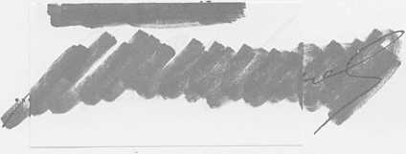

ČESKOMORAVSKÝ ODBOROVÝ SVAZ PRACOVNÍKŮ ŠKOLSTVÍ ZÁKLADNÍ ORGANIZACE * VEDOUCÍCH PRACOVNÍKŮ

23-0003-3103 113 59 Praha 3, Nám. W. Churchilla 2

Příloha č.i - nákres ubytování

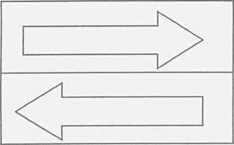

> U B O Q

INTERNÁT GOA,Praha 5, Radlická 115

„zdravotní pokoj“ : 1.

CteD w feco^worD

2.

|  |  |  |  |
| --- | --- | --- | --- |
|  | |  | |
| lil | 108 p |  |  |

©HoP 2018

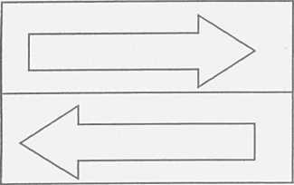

|  |  |  |  |  |
| --- | --- | --- | --- | --- |
| 211 p | 2151 | jßp | 2111 | 211 p |
|  |  | |  | |

!□ ol> a G oř ®

INTERNAT GOA, Praha 5, Radlická 115

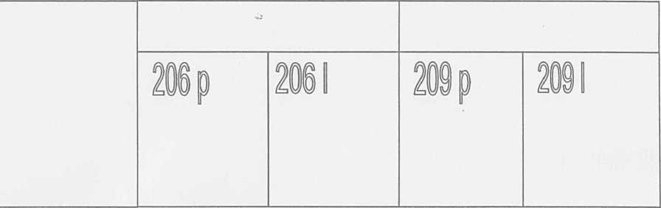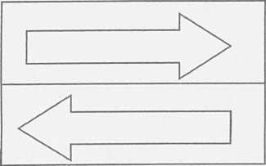

INTERNÁT GOA, Praha 5, Radlická 115

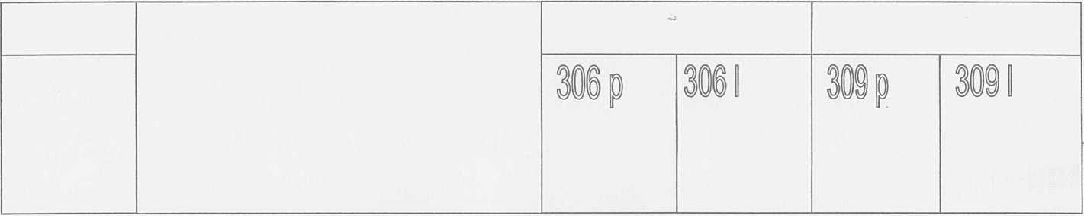

©HoP 201